目 录
1 OpenEuler RISC-V Xfce 测试 - 1 -
1.1 操作系统（Ubuntu20.04） - 1 -
1.2 编译支持视频输出的 qemu - 2 -
1.3 下载openEuler镜像并安装 - 4 -
1.4 配置yum源 - 5 -
1.5 安装Xfce4桌面 - 5 -

OpenEuler RISC-V Xfce 测试

操作系统（Ubuntu20.04）
在终端输入，查看当前操作系统版本。
Linux version 5.8.0-43-generic (buildd@lcy01-amd64-018) (gcc (Ubuntu 9.3.0-17ubuntu1~20.04) 9.3.0, GNU ld (GNU Binutils for Ubuntu) 2.34) #49~20.04.1-Ubuntu SMP Fri Feb 5 09:57:56 UTC 2021
设置国内镜像源。在终端输入 ，在打开的编辑器中删去原内容将以下内容粘贴进去，然后保存、退出。
deb http://mirrors.aliyun.com/ubuntu/ focal main restricted universe multiverse
deb-src http://mirrors.aliyun.com/ubuntu/ focal main restricted universe multiverse

deb http://mirrors.aliyun.com/ubuntu/ focal-security main restricted universe multiverse
deb-src http://mirrors.aliyun.com/ubuntu/ focal-security main restricted universe multiverse

deb http://mirrors.aliyun.com/ubuntu/ focal-updates main restricted universe multiverse
deb-src http://mirrors.aliyun.com/ubuntu/ focal-updates main restricted universe multiverse

deb http://mirrors.aliyun.com/ubuntu/ focal-proposed main restricted universe multiverse
deb-src http://mirrors.aliyun.com/ubuntu/ focal-proposed main restricted universe multiverse

deb http://mirrors.aliyun.com/ubuntu/ focal-backports main restricted universe multiverse
deb-src http://mirrors.aliyun.com/ubuntu/ focal-backports main restricted universe multiverse
在终端执行以下命令：
sudo apt update
sudo apt upgrade

编译支持视频输出的 qemu
在终端输入以下命令：
mkdir openEuler/Xfce
cd ~/openEuler/Xfce
git clone https://gitlab.com/wangjunqiang/qemu
cd qemu
git switch display
sudo apt install libgtk-3-dev
sudo apt install libepoxy-dev
sudo apt install build-essential autoconf automake autotools-dev pkg-config bc curl gawk git bison flex texinfo gperf libtool patchutils mingw-w64 libmpc-dev libmpfr-dev libgmp-dev libexpat-dev libfdt-dev zlib1g-dev libglib2.0-dev libpixman-1-dev libncurses5-dev libncursesw5-dev meson libvirglrenderer-dev libsdl2-dev -y
./configure --target-list=riscv64-softmmu --prefix=/home/civy/openEuler/Xfce/program/riscv64-qemu --enable-kvm --enable-sdl --enable-gtk --enable-virglrenderer --enable-opengl
make
编译过程中报错：
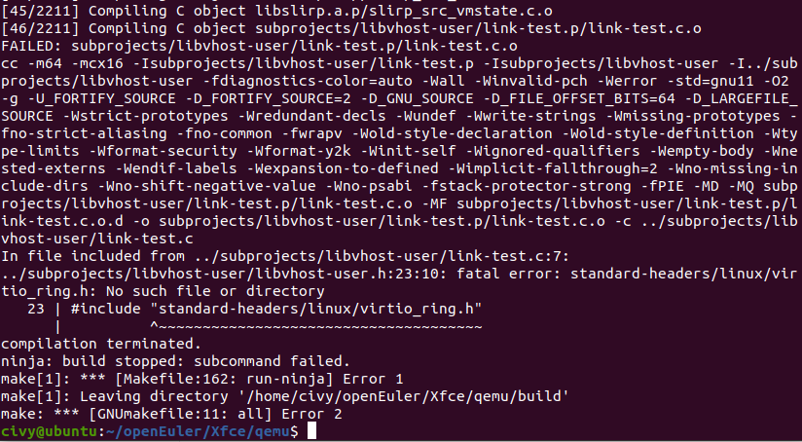
估计是config过程中文件未下载完全。将之前下载的文件删除，重新执行以下命令：
mkdir openEuler/Xfce
cd ~/openEuler/Xfce
git clone https://gitlab.com/wangjunqiang/qemu
cd qemu
git switch display
./configure --target-list=riscv64-softmmu --prefix=/home/civy/openEuler/Xfce/program/riscv64-qemu --enable-kvm --enable-sdl --enable-gtk --enable-virglrenderer --enable-opengl
下载的过程比较漫长，保持网络通畅，耐心等待。
make
编译过程较久，耐心等待。编译成功：
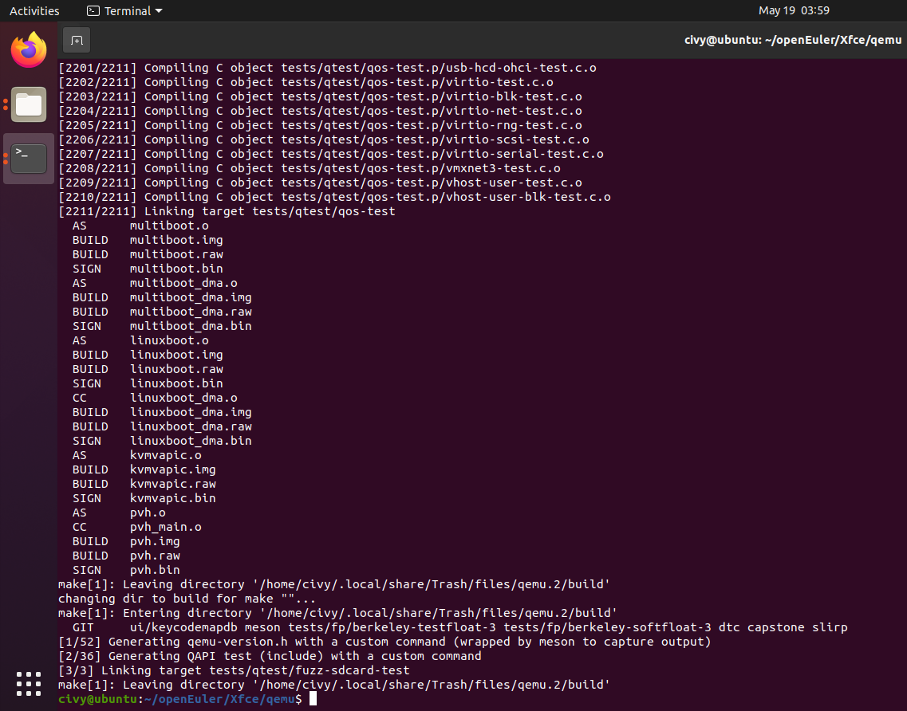
安装：
make install
配置环境：gedit ~/.bashrc,在打开的文件末尾加入以下内容：

export QEMU_HOME=/home/civy/openEuler/Xfce/program/riscv64-qemu
export PATH=$QEMU_HOME/bin:$PATH
保存文件，退出。输入以下命令：
source ~/.bashrc
echo $PATH
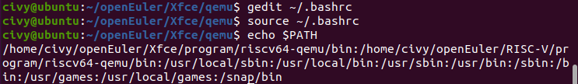
查看qemu安装情况
qemu-system-riscv64 --version

下载openEuler镜像并安装
cd ../
wget https://mirror.iscas.ac.cn/openeuler-sig-riscv/openEuler-RISC-V/development/deprecated/2203/Image/openEuler-22.03.riscv64.qcow2
git clone https://gitee.com/yunxiangluo/riscv-openeuler.git
cp ./riscv-openeuler/chapter3/class1/Image .
gedit run.sh
在文件中粘贴以下内容：
qemu-system-riscv64 \
-nographic -machine virt \
-smp 8 -m 4G \
-display sdl -vga std \
-kernel Image \
-append "loglevel=3 swiotlb=1 console=ttyS0 rw root=/dev/vda1" \
-drive file=openEuler-22.03.riscv64.qcow2,format=qcow2,id=hd0 \
-object rng-random,filename=/dev/urandom,id=rng0 \
-device virtio-rng-device,rng=rng0 \
-device virtio-blk-device,drive=hd0 \
-device virtio-net-device,netdev=usernet \
-netdev user,id=usernet,hostfwd=tcp::12055-:22 \
-device qemu-xhci -device usb-tablet -device usb-kbd
修改run.sh权限，并执行
chmod +x run.sh
./run.sh
在终端出现登录命令，且弹出黑色的图形登录界面（右边）：
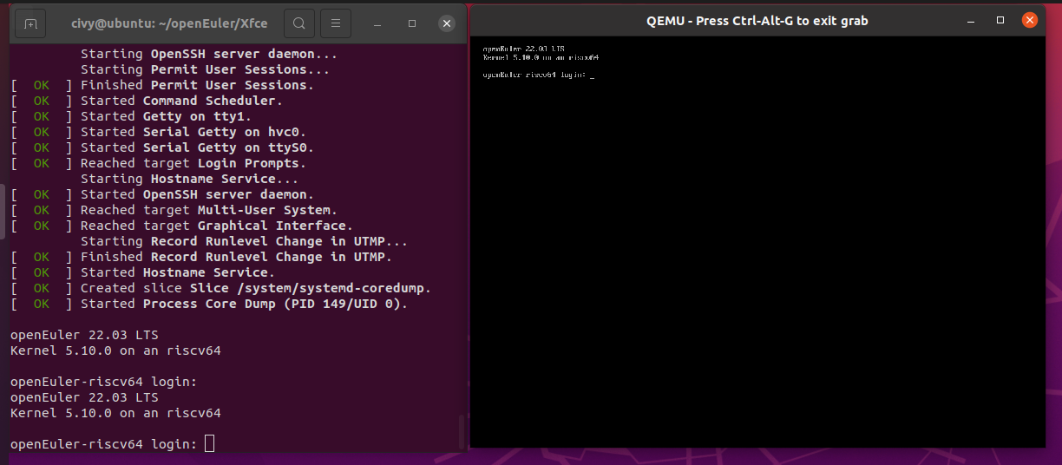
默认用户密码 root openEuler12#$

配置yum源
重新开启一个终端，使用ssh登录到root用户，密码openEuler12#$
ssh -p 12055 root@localhost
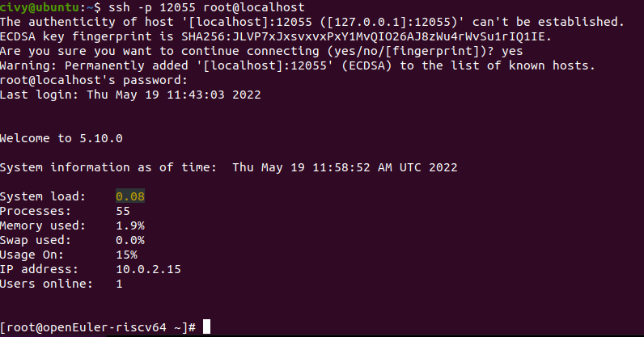
vim /etc/yum.repos.d/openEuler.repo
将以下内容复制进去：
[22.03]
name=22.03
baseurl=http://obs-backend.tarsier-infra.com:82/openEuler:/22.03/openEuler_2203/
enabled=1
gpgcheck=0

[22.03Epol]
name=22.03Epol
baseurl=http://obs-backend.tarsier-infra.com:82/openEuler:/22.03:/Epol/openEuler_22.03_Epol/
enabled=1
gpgcheck=0
按下“Esc”键，而后输入“:wq”,而后回车键。

安装Xfce4桌面
yum install libxfce4util xfconf libxfce4ui exo garcon thunar thunar-volman tumbler xfce4-appfinder xfce4-panel xfce4-power-manager xfce4-settings xfdesktop xfwm4 xfce4-session xfce4-terminal -y
yum install xorg-x11-xinit xorg-x11-server -y
dnf upgrade pango
yum update glib2
启动Xfce4桌面
startxfce4
在qemu视频输出窗口稍后会有如下反应为安装成功
